Доклад заместителя главы Каслинского муниципального района на публичных слушаниях по проекту решения Собрания депутатов Каслинского муниципального района
«Об утверждении Бюджета Каслинского муниципального района
на 2022 год и на плановый период 2023 и 2024 годов»

«10».12.2021 г
Уважаемые участники публичных слушаний!

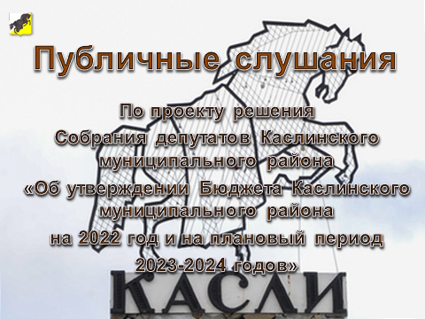

Проект бюджета Каслинского муниципального района сформирован на трехлетний период, на 2022 год и плановый период 2023 - 2024 годов, в соответствии с:
- нормами действующего бюджетного и налогового законодательства Российской Федерации;
- Федеральным законом №131-ФЗ от 06.10.2003 «Об общих принципах организации местного самоуправления в Российской Федерации»;
- Положением о бюджетном процессе в Каслинском муниципальном районе.

Доходы
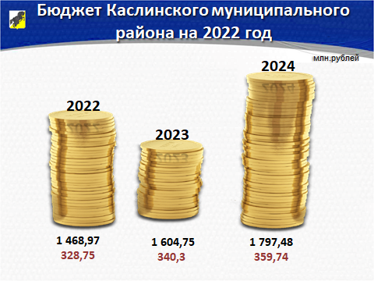

Общий объем доходов районного бюджета определен на основе консервативного варианта прогноза социально-экономического развития Каслинского муниципального района. Несмотря на это рост к первоначальному бюджету 2021 года составляет 9,9%

Доходы бюджета Каслинского муниципального района прогнозируются:
на 2022 год – в сумме 1 468,97 млн. рублей, из них более 22% налоговые и неналоговые доходы в сумме 328,75 млн. рублей ;
на 2023 год – в сумме 1 604,75 млн. рублей, из них налоговые и неналоговые доходы 340,3 млн. рублей;
на 2024 год – в сумме 1 797,48 млн. рублей, из них налоговые и неналоговые доходы 359,74 млн. рублей.

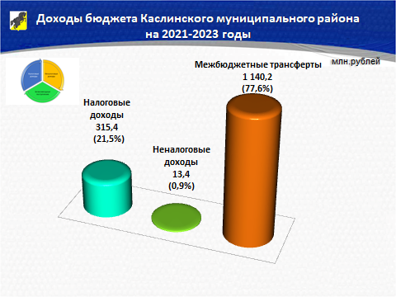

Структура доходов районного бюджета 2022 года включает в себя:
- налоговые доходы, в сумме 315,4 млн. рублей;
- неналоговые доходы, в сумме 13,4 млн. рублей;
- межбюджетные трансферты, в сумме 1 140,2 млн. рублей.

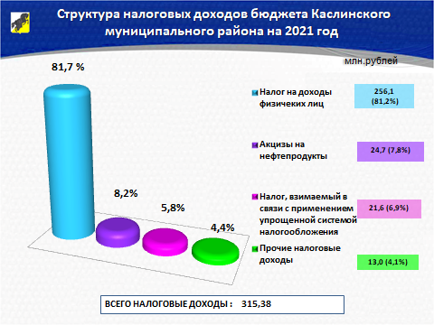

Основным источником налоговых доходов (81,2%) в районном бюджете является налог на доходы физических лиц и прогнозируемое поступление его в 2022 году составляет 256,1 млн. рублей. Данный источник в бюджете района рассчитан с учетом дополнительного норматива отчислений от налога на доходы физических лиц, заменяющего часть дотации на выравнивание бюджетной обеспеченности муниципальных районов и его величина определена на 2022 год в областном бюджете в размере 57, 08 %, практически на уровне 2021 года.
Поступление Акцизов на нефтепродукты прогнозируется в 2022 году в сумме 24,6 млн. рублей, с ростом к 2021 году – 5%. За счет данного источника решаются вопросы местного значения в сфере дорожной деятельности района и сельских поселений.
Доходы от налога, взимаемого в связи с применением упрощенной системы налогообложения, рассчитан в 2022 году в сумме 21,6 млн. рублей,
Прочие налоговые доходы в структуре составляют 4,1%, в сумме 12,99 млн.рубл. К ним относятся: Налог на добычу полезных ископаемых и государственная пошлина.

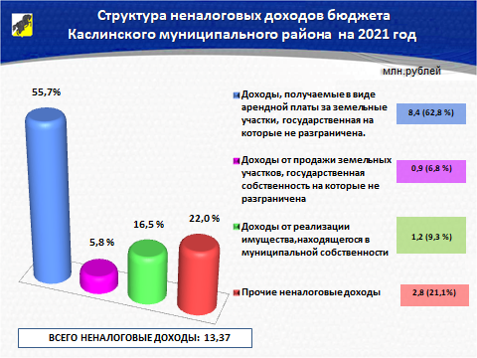
В 2022 году планируется получить неналоговых доходов в бюджет района в сумме около 13,37 млн. рублей, в том числе доходов:
- от аренды земельных участков, государственная собственность на которые не разграничена в сумме 8,4 млн. рублей;
- от продажи земельных участков, государственная собственность на которые не разграничена – 0,9 тыс. рублей;
- от реализации муниципального имущества – 1,2 млн. рублей;
Прочих неналоговых доходов 2,8 млн.руб.: к ним относятся
- штрафы (1,7 млн. рублей);
-доходы от сдачи в аренду имущества составляющего муниципальную казну (650 тыс. рублей);
- доходы от платы за негативное воздействие на окружающую среду (248,0 тыс. рублей).

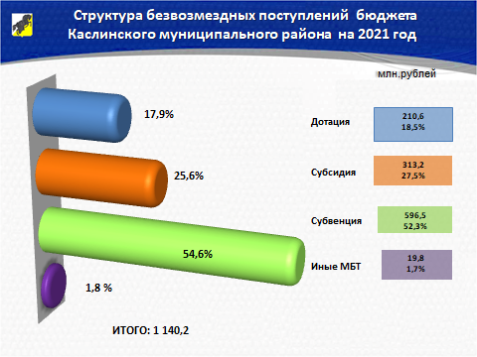
в 2022 году поступление межбюджетных трансфертов из областного бюджета планируется в сумме 1 140,2 млн. рублей:
Дотаций – 210,6 млн. рублей;
субвенций на выполнение переданных госполномочий - 596,5 млн. рублей;
иные межбюджетные трансферты 19,8 млн.рублей;
В 2020 и 2021 годах проведена работа по вхождению в областные государственные программы, в результате которой привлечены средства в районной бюджет в виде субсидий в объеме 313,2 млн. рублей.

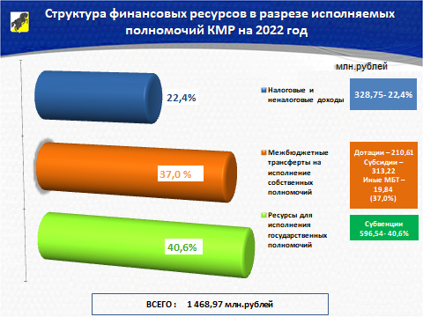

Район участвует в 13 государственных программах, а также будут привлечены средства из непрограммных направлений деятельности Челябинской области. Всего в первоначальном бюджете района на 2022 год из областного бюджета планируется направить 37 субсидий. Процент софинансирования районного бюджета составляет 3,6%

59,4% от общего объема доходов бюджета будут направлены на исполнение собственных полномочий

РАСХОДЫ

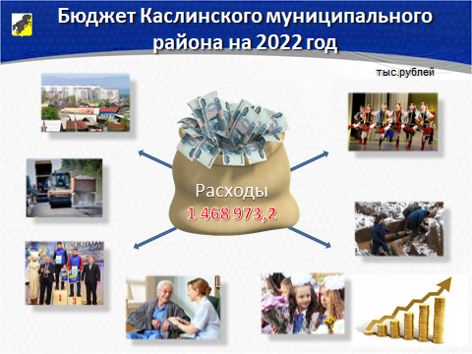

Общий объем расходов бюджета района на 2022 год запланирован с приростом к прошлому году 4,9% и составит 1 468,97 млн. рублей.
Планирование бюджетных ассигнований осуществлялось не только на первоочередные расходы, - это заработная плата персонала, расходы на коммунальные услуг и ТЭР, подвоз учащихся, уплата налогов, хозяйственные расходы и т.д., но и запланированы расходы на проведение ремонтов в муниципальных учреждениях, приобретение оборудования, проведение мероприятий в рамках утвержденных программ.
Основные приоритеты развития расходов бюджета определены Указами Президента Российской Федерации о национальных целях развития, а также реализацию приоритетных задач, поставленных в муниципальных программах.
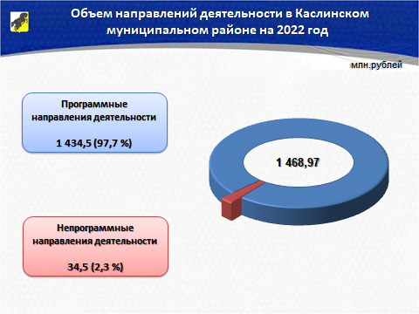

Более 97,7% всех расходов бюджета будет осуществляться в рамках национальных проектов и муниципальных программ.
На территории Каслинского района будут реализовываться 22 муниципальные программы. Объем собственных источников направляемых на реализацию программ составляет 56,4 млн. рублей. Из них 9,8 млн рублей это доля софинансирования районного бюджета к субсидиям выделяемым из областного бюджета.

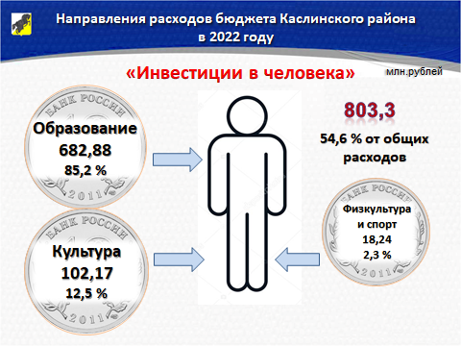

Основной объем средств, а именно 75,2% бюджета в 2022 года – это социальные расходы.
1.Основным и самым финансовоёмким направлением расходов остаются расходы на образование, культуру, физическую культуру и спорт.
на эти цели будет направлено более 801,89 млн. рублей порядка 54,6% от объема бюджета.
Данное направление будет реализовано через 6 муниципальных программ, это
«Развитие дополнительного художественного образования» в Каслинском муниципальном районе,
«Развитие культуры Каслинского муниципального района»
«Развитие физической культуры и спорта на территории Каслинского муниципального района»
«Развитие образования в Каслинском муниципальном районе»
"Реализация молодежной политики в Каслинском муниципальном районе"
«Профилактика безнадзорности и правонарушений несовершеннолетних в Каслинском муниципальном районе»
Основная доля расходов в данном направлении приходится на обеспечение переданных государственных полномочий в сфере образования в объеме 490,1 млн.рублей.

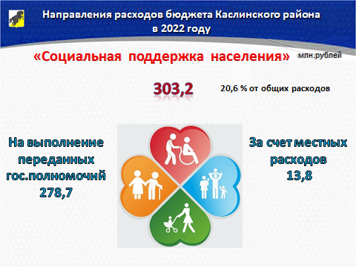

2. Расходы по разделу «Социальная политика» составят 303,2 млн. рублей. Основная доля расходов будет направлена на выполнение переданных государственных полномочий. Расходы на выполнение районных полномочий будут направлены на:
- поддержку Почетных граждан Каслинского муниципального района;
-субсидии социально-ориентированным некоммерческим организациям, заключившим соглашение о предоставлении субсидии с Каслинским муниципальным районом;
- оказание молодым семьям поддержки в приобретении жилья;
- доплаты к пенсиям муниципальных служащих;

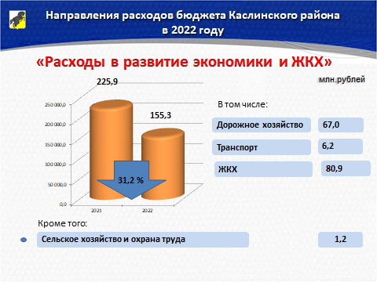

Расходы в развитие экономики и жилищного хозяйства предусмотрены в сумме 155,3 млн. рублей.
Дорожный фонд предусмотрен в бюджете района в объеме 67,0 млн. рублей. Планируются выполнение работ по капитальному ремонту и содержанию дорог на территории Каслинского муниципального района. Содержание дорог в сельских поселениях будет осуществляться районом.
Расходы по межпоселенческим перевозкам запланированы в сумме 6,2 млн. рублей.
На реализацию вопросов в области жилищно-коммунального хозяйства планируется направить более 80,9 млн.рублей из них за счет средств местного бюджета будут направлены на финансирование объектов водоснабжения, очистных сооружений, актуализацию схем теплоснабжения и водоснабжения, а так же на софинансирование к субсидиями из областного бюджета. Общий объем средств местного бюджета составит 15,1 млн.рублей.
в мероприятиях МП «Обеспечение доступным и комфортным жильем граждан Российской Федерации" в Каслинском муниципальном районе» предусмотрены расходы на развитие жилищно-коммунального хозяйства в объеме 66,6 млн.руб., за счет привлечения средств из областного бюджета будут решены вопросы :
- по переселению граждан из аварийного жилищного фонда за счет 2 256,3 тыс.руб.,
- по модернизации, реконструкции, капитальному ремонту и строительству котельных, систем водоснабжения, водоотведения, систем электроснабжения, теплоснабжения – 28 000,0 тыс.руб.
- по строительству газопроводов и газовых сетей – 31 442,3 тыс.рублей.
В мероприятиях МП «Формирования современной городской среды» запланированы работы в объеме 11,6 млн.рублей по благоустройство общественной территории МУ «ДК им. Захарова»

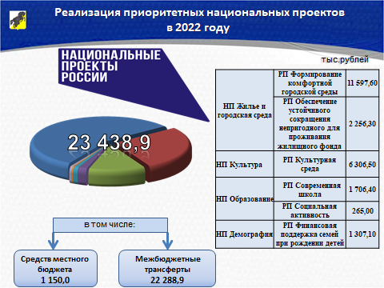

На реализацию национальных проектов в бюджете на 2022 год предусмотрено более 23,44 млн.руб.
В первоначальном бюджете запланированы расходы по 6 региональным проектам Челябинской области, которые реализуют национальные проекты, Жилье и городская среда, Образование, Культура и Демография

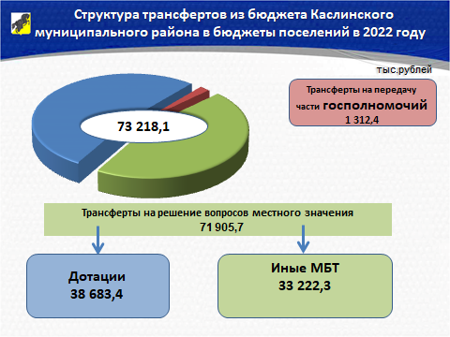
Общий объем межбюджетных трансфертов в бюджеты поселений предусмотрен в сумме более 73,2 млн.руб.
- финансовая помощь бюджетам поселений на решение вопросов местного значений в сумме 71,9 млн. рублей, в т.ч. в виде дотации 38,7 млн. рублей, Иные МБТ на частичную компенсацию дополнительных расходов на повышение оплаты труда работников бюджетной сферы и иные цели в сумме 33,2 млн. рублей.
- на переданную часть государственных полномочий поселениям района предусмотрено 1,3 млн.рублей, в том числе на осуществление первичного воинского учета и создание административных комиссий.

Муниципального долга и выданных муниципальных гарантий, переходящих на 2023 год у района не предусмотрено.
Изначально бюджет планируется в бездефицитном варианте.
Проект бюджета Каслинского муниципального района на 2022 и плановый период 2023 и 2024 годов, сформирован сохраняя преемственность в отношении определенных ранее приоритетов и скорректированы с учетом текущей экономической ситуации и необходимостью реализации первоочередных задач. Практически все расходы осуществляются в рамках муниципальных программ, т.е. увязаны с четко определенной задачей и конечным результатом.
Мой доклад окончен.
Спасибо, уважаемые участники публичных слушаний.

Заместитель главы
Каслинского муниципального района Н.Г. Злоказова

